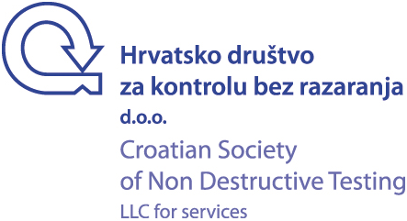 | POTVRDA O RADNOM ISKUSTVU

 | - Osobni podaci
Ime: |  | Prezime: | OIB:
Datum rođenja: |  | Mjesto rođenja: | Zvanje:
Adresa prebivališta: |  |  | Poštanski broj i mjesto:
E-mail: |  | Telefon: | Mobitel:

- Podaci o radnom iskustvu (npr. 5 g 7 m) - popuniti samo za metodu / tehniku ispitivanja za koju se prijava podnosi
Radno iskustvo u NDT području  bez značajnog prekida | ET | MT |  | PT |  | RT | RT-FI | TT | UT |  | UT-PA | UT-TOFD | VT
Radno iskustvo u NDT području  bez značajnog prekida | godine (g) i/ili mjeseci (m)
Bez certifikata
Certifikat 1. stupnja
Certifikat 2. stupnja
Certifikat 3. stupnja
Samo za samozaposlene osobe
Gore izjavljeno radno iskustvo u NDT području bez certifikata stečeno je uz nadzor sljedeće osobe:
Ime i prezime: |  |  | Metoda stupanj: |  | Certifikacijsko tijelo: |  |  |  |  | Broj certifikata:
Ime Prezime |  |  | VT 2 |  | HDKBR |  |  |  |  | bbbb/gggg-b
Ime Prezime |  |  | VT 2 |  | HDKBR |  |  |  |  | bbbb/gggg-b

- Izjava
Ovime potvrđujemo da tijekom valjanja certifikata (5 godina) gore navedena osoba nije ima-o/la značajni prekid u obavljanju poslova u certificiranoj metodi i sektoru u neprekidnom trajanju duljem od jedne godine niti duljem od dvije godine uz dva ili više razdoblja prekida (prema zahtjevu točke 3.38 norme HRN EN ISO 9712:2022).
Značajan prekid za gore navedenu osobu trajao je: broj mjeseci , dana .

 | Prijavljena osoba: | Poslodavac/odgovorna osoba/  pravni zastupnik ili samozaposlenik:
Datum | Potpis | Žig i potpis

- Izjava CC HDKBR-a
Osobne podatke koji su navedeni ovim obrascem prijave koristimo isključivo u svrhu obrade zahtjeva za uslugom kvalifikacije i certifikacije osoba za područje nerazornih ispitivanja te uspostavu i održavanje našeg međusobnog kontakta.
Ovime izjavljujemo da vaše navedene podatke ne prosljeđujemo trećim stranama niti ih komercijaliziramo na bilo koji drugi način, pri čemu s njima postupamo na način definiran u Pravilima o zaštiti privatnosti podataka koje možete pronaći na našoj web stranici www.hdkbr.hr.
Ukoliko u bilo koje vrijeme naknadno ne budete suglasni s obradom podataka kao što je gore navedeno, pisani opoziv suglasnosti možete poslati poštom na našu dolje navedenu adresu ili emailom na tajnistvo@hdkbr.hr.

